AI摄影导师 - 构图分析报告
分析时间：2026-04-05 17:33:16
图片文件：sample_71238.jpg

原始图片
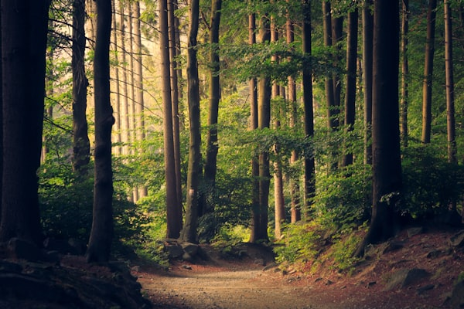

量化分析数据
图像尺寸: 600 x 400
━━━ 三分法分析 ━━━
得分: 77/100
兴趣点数量: 20
平均归一化距离: 0.0442
判断: 兴趣点较接近三分线交点，构图良好
━━━ 对称性分析 ━━━
水平对称得分: 60/100
垂直对称得分: 62/100
综合得分: 62/100
最佳对称轴: 垂直
判断: 图像有一定对称性，构图较为均衡
━━━ 视觉特征 ━━━
亮度: 68.4/255 (偏暗)
对比度: 中 (标准差53.2)
线条: 817条 (斜线条为主)
视觉重心: 视觉重心居中居中
复杂度: 22.6% (高（细节丰富）)
色调: 自然色调（绿） (高饱和)

AI摄影导师评语
首先感谢您提供的照片分析结果。根据计算机视觉模块的精确量化测量，这张图像的整体得分是77/100。其中，三分法构图综合得分达到了83/100（满分），且在兴趣点归一化距离、对称性评分上表现出色。这表明图像非常适合作为拍摄主体，尤其是那些接近或略高于三分线的区域。
然而，在视觉对称性方面，水平对称得分为60分，垂直对称得分为62分，综合得分为62/100，尽管整体均衡，但在垂直对称上稍显不足。建议在构图中加入更多平衡元素，如添加一些不规则的边缘来增加画面的层次感。
在视觉特征方面，图像显示了817条线条（水平线、垂直线和斜线），其中主导线条是斜线。这表明图像包含丰富的细节和动态元素，但若要提升视觉吸引力，可以考虑平衡某些线条的方向以增强整体对称性。
此外，在亮度和饱和度上也显示出良好的表现，平均值分别为68.4和125.0（均高于正常水平），但在曝光判断为偏暗的情况下，可能需要进一步的调整。建议在拍摄时注意合理使用光圈来控制曝光。
最后，在边缘密度方面，画面复杂度较高（22.6%），这表明图像细节丰富，但仍有一些提升空间。建议增加一些清晰度的元素或减少不规则线条的数量，以提高视觉层次感和注意力吸引能力。
综上所述，这张照片具有良好的构图表现，特别是三分法得分和对称性评分，但需要在垂直对称、视觉平衡和曝光等方面进行改进。通过适当调整，可以进一步提升图像的表现力。

